TRANSFERENCIA COMBUSTIVEL TANQUE PARA MELOSA.

Todas as saídas de combustíveis para maquinários (uso final) devem ser feito da melosa, e para colocar combustível na melosa deve efetuar transferência de combustível saindo do Tanque principal para tanque Melosa.

Abra o programa Almoxarifado vá no menu: Movimentação -> Transferências.
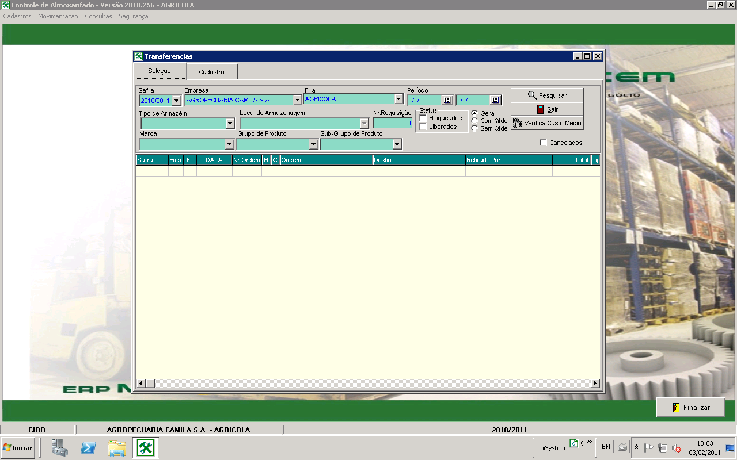

1 - Click no botão Pesquisar

Obs. Caso a transferência ainda não esteja lançada ou se for fazer manutenção em alguma transferência já realizada click na aba superior Cadastro.

2 - Click em Cadastro

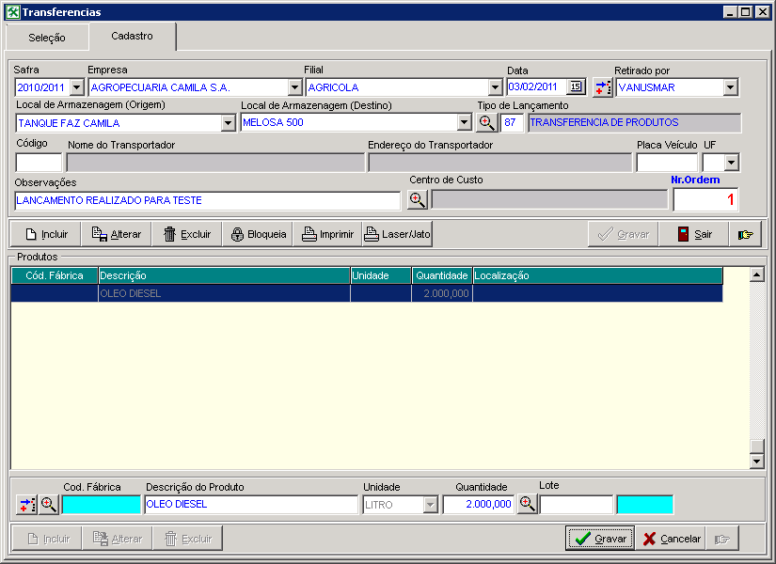
1 - Click em Incluir no cabeçalho da Transferência.
2 - Informe quem esta solicitando esta transferência.

3 - Informe o armazém que ira sair o produto
4 - Informe o armazém onde ira entrar o produto
5 - Informe o tipo de lançamento sempre o 87

Obs. Após colocar as informações acima click em Gravar e em seguida click na parte inferior da tela no botão incluir do produto.
6 - Click em Incluir do produto que será transferido.
7 - Informe o produto que deseja transferir.

8 - Informe a quantidade e click em Gravar

Unisystem Sistemas Agrícolas
 66 3423-5743 Escr. Rondonópolis/MT



